实验一：算术逻辑单元实验 20223583谭美姿

1. **实验目的**
2. 理解基本原理：掌握算术逻辑单元（ALU）中加法器的工作原理，特别是带进位的加法运算。
3. 设计与实现：通过实验设计和实现一个带进位的加法器，了解其结构和功能。
4. 信号处理：学习如何处理输入信号以确保正确的进位和求和输出。
5. **实验内容**
6. 不带进位位逻辑或运算实验
7. 不带进位位加法运算实验

要求：除实验指导书中的步骤外，还需完成实验指导书2.1.5实验思考

1. **实验步骤和结果**

**1.实验一：不带进位位逻辑或运算实验**

● 把ALU-IN（8芯的盒型插座）与右板上的二进制开关单元中J01插座相连(对应二进制开关H16~H23)，把ALU-OUT（8芯的盒型插座）与数据总线上的DJ2相连。

把D1CK、D2CK、CCK用连线连到脉冲单元的PLS1上，把EDR1、EDR2、ALU-O、S0、S1、S2、S3、CN、M接入二进制拨动开关（请按下表接线）。

|  |  |
| --- | --- |
| **控制信号** | **接入开关位号** |
| **D1CK** | **PLS1 孔** |
| D2CK | **PLS1 孔** |
| **CCK** | **PLS1 孔** |
| **EDR1** | **H8 孔** |
| **EDR2** | **H7 孔** |
| ALU-O | **H6 孔** |
| **CN** | **H5 孔** |
| **M** | **H4 孔** |
| **S3** | **H3 孔** |
| **S2** | **H2 孔** |
| **S1** | **H1 孔** |
| **S0** | **H0 孔** |

接线图示：

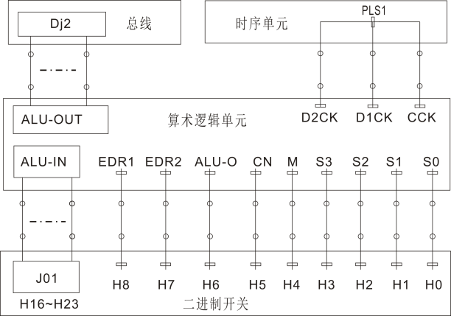

● 按启停单元中的运行按钮，使实验平台处于运行状态。

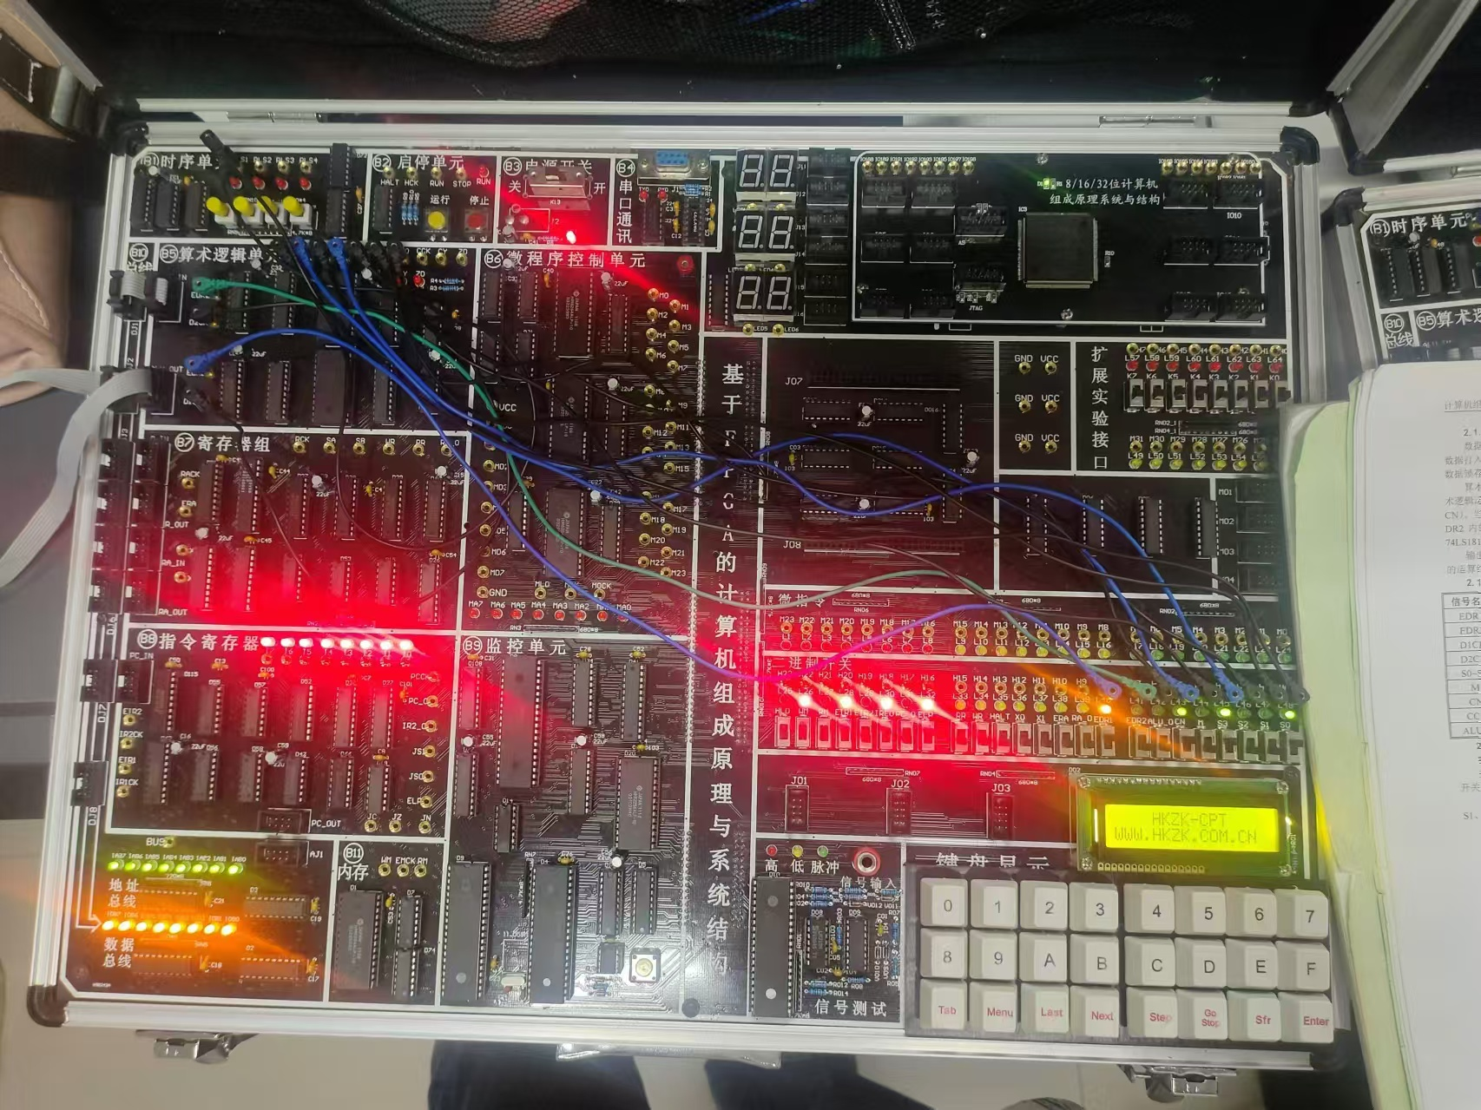

图1- 1 连接线路

● 二进制开关H16~H23作为数据输入，置33H（对应开关如下表）。

|  |  |  |  |  |  |  |  |  |
| --- | --- | --- | --- | --- | --- | --- | --- | --- |
| H23 | H22 | H21 | H20 | H19 | H18 | H17 | H16 | 数据总线值 |
| D7 | D6 | D5 | D4 | D3 | D2 | D1 | D0 | 8位数据 |
| 0 | 0 | 1 | 1 | 0 | 0 | 1 | 1 | 33H |

置各控制信号如下：

|  |  |  |  |  |  |  |  |  |
| --- | --- | --- | --- | --- | --- | --- | --- | --- |
| H8 | H7 | H6 | H5 | H4 | H3 | H2 | H1 | H0 |
| EDR1 | EDR2 | ALU-O | CN | M | S3 | S2 | S1 | S0 |
| 0 | 1 | 0 | 1 | 1 | 1 | 1 | 1 | 0 |

● 按脉冲单元中的PLS1脉冲按键，在D1CK上产生一个上升沿，把33H打入DR1数据锁存器，通过逻辑笔或示波器来测量确定DR1寄存器（74LS374）的输出端，检验数据是否进入DR1中。置S3、S2、S1、S0、M为11101时，总线指示灯显示DRl中的数，而置成10010时总线指示灯显示DR2中的数。

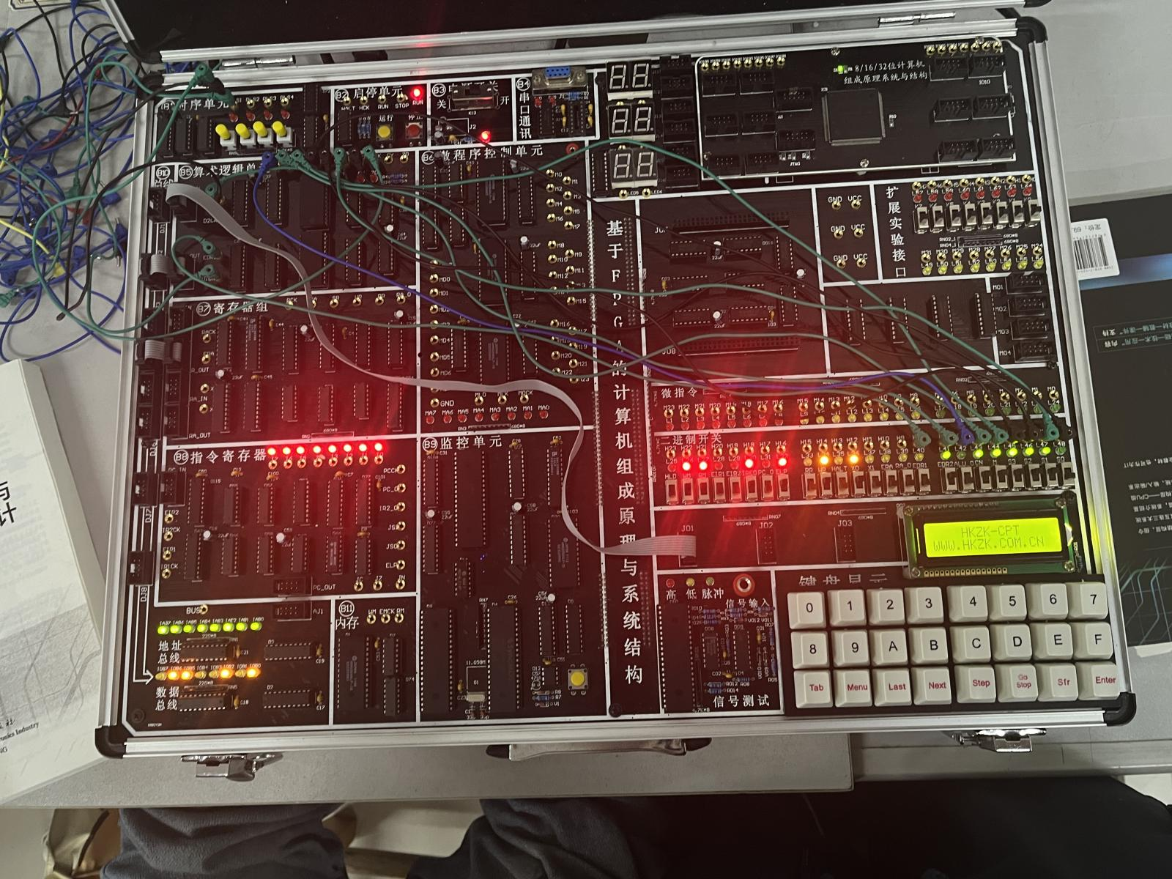

图1- 2 S3、S2、S1、S0、M为11101

● 二进制开关H16~H23作为数据输入，置55H（对应开关如下表）。

|  |  |  |  |  |  |  |  |  |
| --- | --- | --- | --- | --- | --- | --- | --- | --- |
| *H23* | *H22* | *H21* | *H20* | *H19* | *H18* | *H17* | *H16* | *数据总线值* |
| *D7* | *D6* | *D5* | *D4* | *D3* | *D2* | *D1* | *D0* | *8位数据* |
| 0 | 1 | 0 | 1 | 0 | 1 | 0 | 1 | 55H |

置各控制信号如下：

|  |  |  |  |  |  |  |  |  |
| --- | --- | --- | --- | --- | --- | --- | --- | --- |
| H8 | H7 | H6 | H5 | H4 | H3 | H2 | H1 | H0 |
| EDR1 | EDR2 | ALU-O | CN | M | S3 | S2 | S1 | S0 |
| 1 | 0 | 0 | 1 | 1 | 1 | 1 | 1 | 0 |

● 按脉冲单元中的PLS1脉冲按键，在D2CK上产生一个上升沿的脉冲，把55H打入DR2数据锁存器。

● 经过74LS181的计算，把运算结果（F=A或B）输出到数据总线上，数据总线上的LED显示灯IDB0~IDB7应该显示为77H。



图1- 3 显示结果

**2.实验二：不带进位位加法运算实验**

● 二进制开关H16~H23作为数据输入，置33H（对应开关如下表）。

|  |  |  |  |  |  |  |  |  |
| --- | --- | --- | --- | --- | --- | --- | --- | --- |
| H23 | H22 | H21 | H20 | H19 | H18 | H17 | H16 | 数据总线值 |
| D7 | D6 | D5 | D4 | D3 | D2 | D1 | D0 | 8位数据 |
| 0 | 0 | 1 | 1 | 0 | 0 | 1 | 1 | 33H |

置各控制信号如下：

|  |  |  |  |  |  |  |  |  |
| --- | --- | --- | --- | --- | --- | --- | --- | --- |
| H8 | H7 | H6 | H5 | H4 | H3 | H2 | H1 | H0 |
| EDR1 | EDR2 | ALU-O | CN | M | S3 | S2 | S1 | S0 |
| 0 | 1 | 0 | 1 | 0 | 1 | 0 | 0 | 1 |

● 按脉冲单元中的PLS1脉冲按键，在D1CK上产生一个上升沿，把33H打入DR1数据锁存器，通过逻辑笔或示波器来测量确定DR1寄存器（74LS374）的输出端，检验数据是否进入DR1中。置S3、S2、S1、S0、M为11101时，总线指示灯显示DRl中的数，而置成10010时总线指示灯显示DR2中的数。

● 二进制开关H16~H23作为数据输入，置55H（对应开关如下表）。

|  |  |  |  |  |  |  |  |  |
| --- | --- | --- | --- | --- | --- | --- | --- | --- |
| H23 | H22 | H21 | H20 | H19 | H18 | H17 | H16 | 数据总线值 |
| D7 | D6 | D5 | D4 | D3 | D2 | D1 | D0 | 8位数据 |
| 0 | 1 | 0 | 1 | 0 | 1 | 0 | 1 | 55H |

置各控制信号如下：

|  |  |  |  |  |  |  |  |  |
| --- | --- | --- | --- | --- | --- | --- | --- | --- |
| H8 | H7 | H6 | H5 | H4 | H3 | H2 | H1 | H0 |
| EDR1 | EDR2 | ALU-O | CN | M | S3 | S2 | S1 | S0 |
| 1 | 0 | 0 | 1 | 0 | 1 | 0 | 0 | 1 |

● 按脉冲单元中的PLS1脉冲按键，在D2CK上产生一个上升沿，把55H打入DR2数据锁存器。

● 经过74LS181的计算，把运算结果(F=A加B)输出到数据总线上，数据总线上的LED显示灯IDB0~IDB7应该显示为88H。

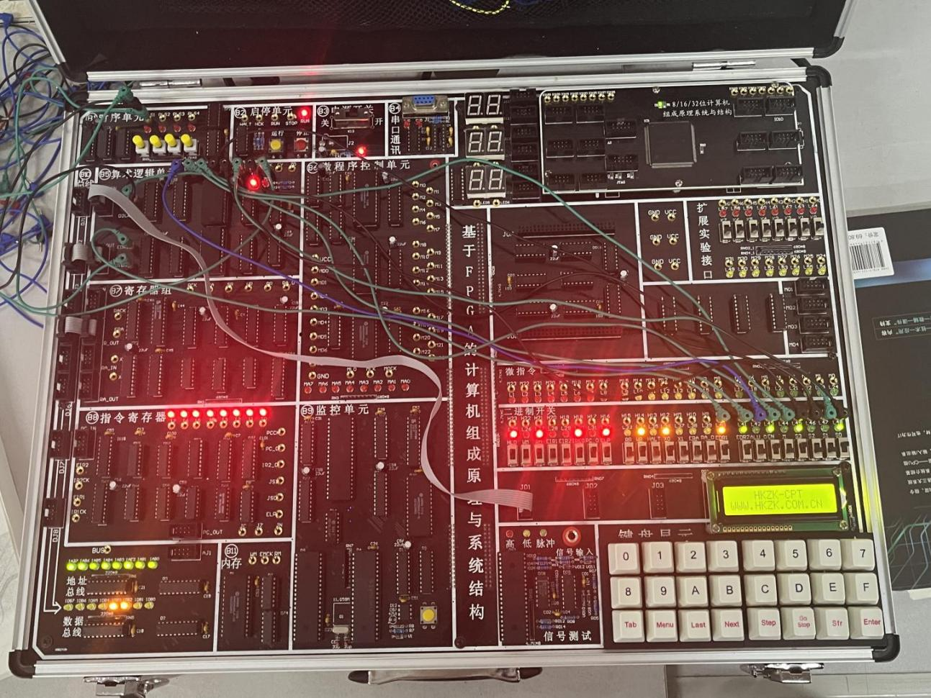

图1- 4 显示结果

**3.实验思考题**

验证74LS181的算术运算和逻辑运算，在保持DR1=65H、DR2=A7H时，改变运算器的功能设置，观察运算器的输出，填写以下表格来进行分析和比较。

|  |  |  |  |  |  |  |  |  |
| --- | --- | --- | --- | --- | --- | --- | --- | --- |
| DR1 | DR2 | S3 | S2 | S1 | S0 | M=0 （算术运算） | | M=1  逻辑运算 |
| CN=1 | CN=0 |
| 65 | A7 | 0 | 0 | 0 | 0 | F=65 | F=66 | F=9A |
| 65 | A7 | 0 | 0 | 0 | 1 | F=E7 | F=E8 | F=18 |
| 65 | A7 | 0 | 0 | 1 | 0 | F=7D | F=7E | F=82 |
| 65 | A7 | 0 | 0 | 1 | 1 | F=FF | F=00 | F=00 |
| 65 | A7 | 0 | 1 | 0 | 0 | F=A5 | F=A6 | F=DA |
| 65 | A7 | 0 | 1 | 0 | 1 | F=27 | F=28 | F=58 |
| 65 | A7 | 0 | 1 | 1 | 0 | F=BD | F=BE | F=C2 |
| 65 | A7 | 0 | 1 | 1 | 1 | F=3F | F=40 | F=3E |
| 65 | A7 | 1 | 0 | 0 | 0 | F=8A | F=8B | F=BF |
| 65 | A7 | 1 | 0 | 0 | 1 | F=0C | F=0D | F=3D |
| 65 | A7 | 1 | 0 | 1 | 0 | F=A2 | F=A3 | F=A7 |
| 65 | A7 | 1 | 0 | 1 | 1 | F=24 | F=25 | F=25 |
| 65 | A7 | 1 | 1 | 0 | 0 | F=CA | F=CB | F=01 |
| 65 | A7 | 1 | 1 | 0 | 1 | F=4C | F=4D | F=4D |
| 65 | A7 | 1 | 1 | 1 | 0 | F=E2 | F=E3 | F=E7 |
| 65 | A7 | 1 | 1 | 1 | 1 | F=64 | F=65 | F=65 |

1. **实验总结**

通过本次算术逻辑单元（ALU）实验，我深刻理解了简单运算器的数据传输方式以及74LS181的功能和应用，对算术逻辑运算单元的运行过程有了更加直观的认识。

1. 实验收获
   1. 掌握了数据传输方式：

在实验过程中，我学会了如何将数据从输入端（ALU-IN）传输到数据寄存器（DR1和DR2），并通过控制信号来选择数据的传输路径。通过观察数据总线上的LED显示灯，我能够验证数据是否正确传输到目标寄存器。

* 1. 熟悉了74LS181的功能：

74LS181是一款功能强大的算术逻辑单元，能够进行多种算术和逻辑运算。通过设置不同的控制信号（S3、S2、S1、S0、M和CN），我能够选择不同的运算模式，如加法、逻辑或等。实验过程中，我亲自验证了74LS181在不同控制信号下的运算结果，加深了对该芯片功能的理解。

* 1. 了解了算术逻辑运算单元的运行过程：

通过实际操作，我理解了算术逻辑运算单元是如何接收输入数据、根据控制信号选择运算模式、执行运算并输出结果的过程。我学会了如何通过观察数据总线上的LED显示灯来判断运算结果是否正确。

1. 知识点总结
   1. 数据传输方式：
      1. 数据可以通过特定的输入端（如ALU-IN）传输到数据寄存器（DR1和DR2）。
      2. 控制信号（如D1CK和D2CK）用于触发数据传输。
      3. 数据总线用于在寄存器之间传输数据。
   2. 74LS181的功能：
      1. 74LS181是一款4位算术逻辑单元，能够进行加法、减法、逻辑与、逻辑或等多种运算。
      2. 通过设置控制信号（S3、S2、S1、S0、M和CN），可以选择不同的运算模式。
      3. M信号用于区分算术运算和逻辑运算。当M=0时，执行算术运算；当M=1时，执行逻辑运算。
      4. CN信号用于控制加法运算中的进位。当CN=1时，启用进位；当CN=0时，禁用进位。
   3. 算术逻辑运算单元的运行过程：
      1. 接收输入数据：数据通过输入端传输到数据寄存器。
      2. 选择运算模式：根据控制信号的设置，选择相应的运算模式。
      3. 执行运算：算术逻辑单元根据选择的运算模式对输入数据进行运算。
      4. 输出结果：运算结果通过数据总线输出到目标位置。